Представник ОРС-а на панелу Лупус и мушкарци

Представник ОРС-а присуствовао је панелу Lupus and men који је одржан у организацији Lupus Europe у Ливену, Краљевина Белгија 1. и 2. новембра 2025. године. Догађај је окупио мушкарце из Европе који болују од лупуса и који су спремни да о томе разговарају. Састанак је био први у низу састанка на ову тему којом ће се бавити организација Lupus Europe чији је ОРС члан од марта месеца 2025. године. Истовремено, представнику ОРС-а је потврђено да је Lupus Europe примио званично писмо председнице ОРС-а прим др Мирјане Лапчевић која је у име ОРС-а номиновала Београд као град домаћин конференције која ће бити одржана 2027. године и да ће се о наведеном предлогу одлучивати у најскорије време.

На одржаном панелу своје предавање је имао др Луис Фернандо Перез са департмана за репродуктивну реуматологију Универзитета у Ротердаму. Др Пераз је говорио о до сада спроведеним истраживањима која се односе на последицe лупуса и артритиса na репродуктивну способност пацијената као и о сексуалним проблемима са којим се суочавају мушкарци који болују од лупуса и артритиса као и како превазилазе постојеће проблеме.

Паралелно са панелом Lupus and men одржан је и састанак PAN одбора ( Patient advisory network) који је задужен за успостављање добре праксе у лечењу лупуса на територији Европе. Једно од главних обележја овог одбора јесте да га чине пацијенти који познају лупус и са теоријске стране и који добро разумеју шта се дешава у телу сваког појединца приликом лечења.

Предавање је одржао и реуматолог др Даниел Руи са Клинике за реуматологију у Лисабону. Он је своје предавање посветио значају антималарика код лечења пацијената оболелих од лупуса, правилном дозирању тих лекова као и евентуалним последицама које могу настати као нежељено дејство узимања тог лека.

Крајем новембра месеца 2025. године биће одржан састанак Управног одбора Lupus Europe који ће одлучивати о пројектима на којима ће радити ова организација у наредном периоду.

Извештај сачинио Марко Младеновић

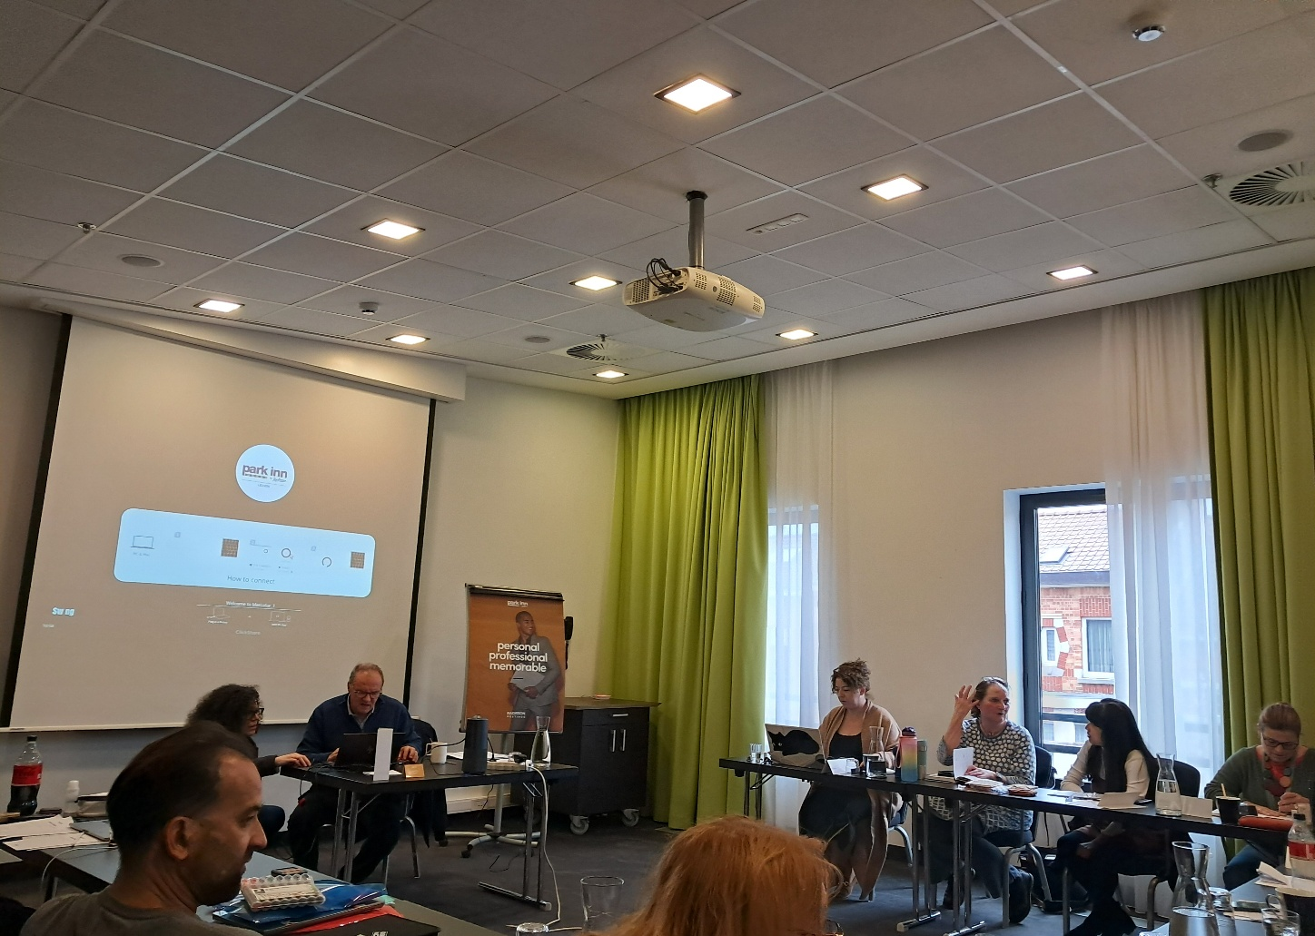Lupus Europe

